Волшебный баланс
Мы обычно думаем о баланс-борде исключительно, как о спортивном тренажере. И это правда. Использование данного тренажера сделает ребенка сильнее, улучшит координацию, а также изменит осанку, но это еще не все…. Баланс-борд стимулирует мозжечок (отдел головного мозга). Мозжечковая стимуляция – современный метод коррекции различных нарушений в речевом и интеллектуальном развитии.
Очень часто у детей имеющих речевые и психические нарушения, встречается неловкость в движениях, неуклюжесть, раскоординированность. Именно эти характеристики являются признаком того, что у ребенка имеются нарушения в работе мозжечка и стволового отдела мозга. Нарушенная связь между мозжечком и лобными долями мозга приводит к замедлению формирования речи, а также интеллектуальных и психических процессов.
Используя упражнения на развитие межполушарного взаимодействия, расширяются резервные возможности функционирования головного мозга ребенка. Такие занятия желательно поводить каждый день всего по 15 минут.
Преимущества метода в том, что с помощью забавных упражнений, для выполнения которых требуется балансировочная доска дети развивают межполушарные связи, что влияет на улучшение оценок, внимания, успеваемости и самооценки.

Показания для занятий с детьми показаны если наблюдается:
- Дислексия и трудности с чтением и обучением
- Расстройства аутистического спектра
- СДВГ и проблемы с вниманием
- Проблемы с диспраксией, координацией и моторикой
- Дисграфия и плохой почерк
- Дискалькуляция и сложности в изучении математики
- Расстройство обработки слуха
- Расстройств моторной речи и языковые проблем
- Сложности с дисциплиной
- Расстройства обработки сенсорной информации, трудности с координацией
- Длительное нахождение за экранном компьютера или телефона
Данные упражнения чем-то похожи на лечебную физкультуру. Ребенок стоит на поверхности доски, что заставляет его балансировать в попытках удержать равновесие. Сам баланс-борд может быть разных видов, все зависит от уровня подготовки ребенка.
Виды баланс-бордов:

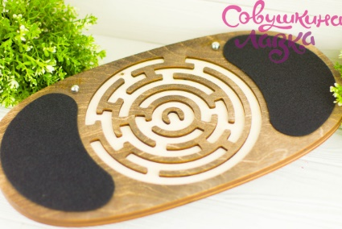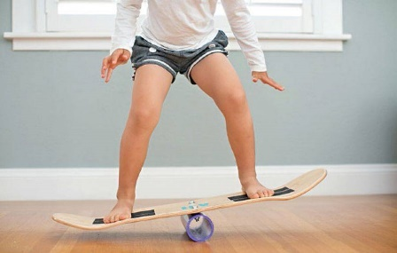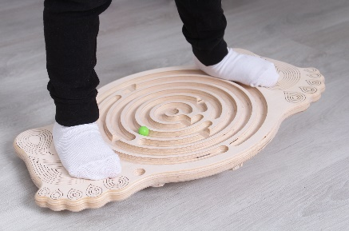

Такие занятия отлично подходят не только для развития нейронных связей мозга, но и помогают держать наше тело в тонусе. Вариантов занятий с балансиром множество!
- Одно из самых первых умений - это вставать и уходить с балансира
Удержать равновесие, стоя на балансире, непросто для нетренированного вестибулярного аппарата.
- После освоения навыка стоять, добавляем движения телом
Стоя на балансире выполнять движения головой или наклоны корпусом. Что усложняет задачу - нужно не только поймать равновесие, но и поработать в нем. И здесь активно включается и мозг, и множество мышц. И положение стопы укрепляется тоже.
- Следующий уровень - это работа с лабиринтом
Подключайте работу с лабиринтами. Задача попробовать устоять на ногах и управлять лабиринтом. Маленькие движения для управления шариком на этой доске отлично включают все тело.
Установите лабиринт в саму доску. Для начала предложите ребенку попробовать найти баланс и попробовать закатить шарик в центр лабиринта ногами.
- Усложняем, добавляем занятия для рук
Для этого подключаем к игре небольшой мячик
Можно держать в руках сменные доски лабиринты, балансировать и пробовать провести шарик к финишу.
- И уровень "профессионал". Комбинируем физические упражнениям на баланс и координацию с заданиями для развития речи.
Держим баланс на доске, берем сменный лабиринт в руки и перемещая шарик и одновременно работаем с логопедическим упражнениями.

Это не только полезно, но еще и очень весело! Приятное сочетание нейро и физио развития. А приятный бонус - хорошая успеваемость и победа в решении задачи.

